[天津市肿瘤研究所某研究团队所发文章被质疑发生图片重叠](https://mp.weixin.qq.com/s?__biz=Mzg4OTgzNzAyOA==&mid=2247566232&idx=1&sn=376c3a0f7f695d0fdf8298e3764c1f1c&chksm=ce3547ffdb5c8af5ef43b519e9c4146427ce57d5845dd96b28414815134947592ecd5c3b6d70&scene=126&sessionid=1742315685)

诚信君[iPubpeers](javascript:void(0);)2025-03-18 10:06:25河南



2015年8月15日，天津市肿瘤研究所Wang Tong 研究团队，在***Oncotarget***上发表的题为**“Anxa2 binds to STAT3 and promotes epithelial to mesenchymal transition in breast cancer cells”**的研究论文，**被质疑文中出现图片重叠。**

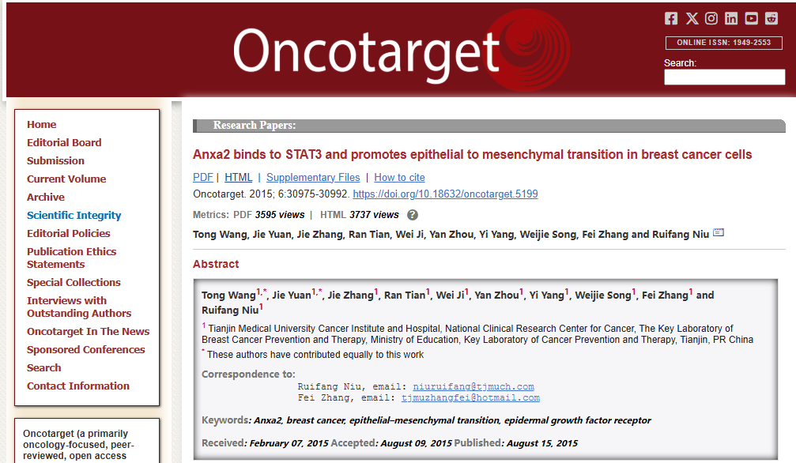

该文章于2025年3月在Pubpeer上被读者质疑：**文章出现图片重叠。**

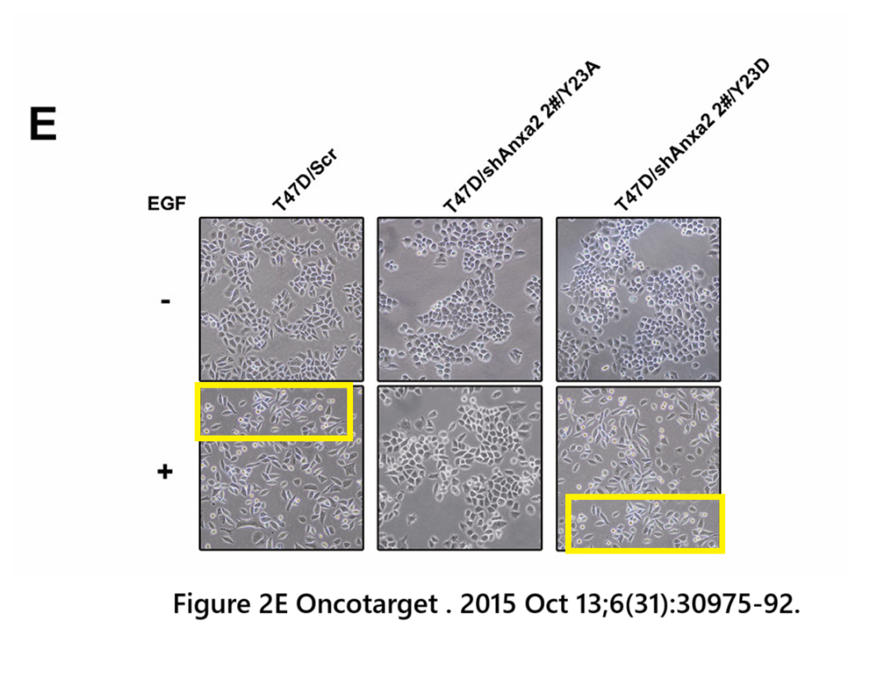

**相关消息**

https://pubpeer.com/publications/67261BD79FEA7F250F1AA78708887A#1

图片



**iPubpeers，专注于图片重复报道。**

**投稿事宜：ilovehainan@foxmail.com**

**觉得本文好看，请点这里！**